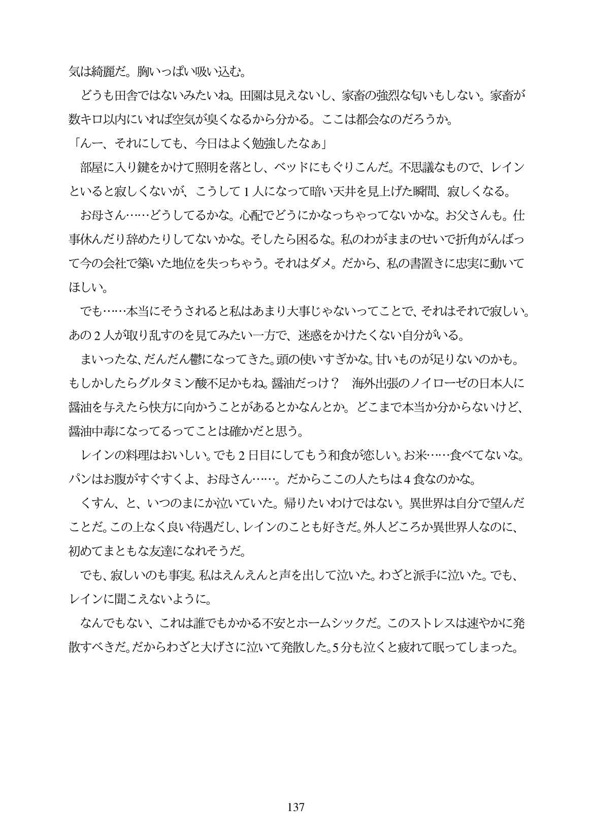

気は締麗だ。胸いっばい吸い込む。 どうも田舎ではないみたいね。田園は見えないし、家畜の強烈な匂いもしない。家畜が 数キロ以内にいれば空気が臭くなるから分かる。ここは都会なのだろうか。 「んー、それにしても、今日はよく勉強したなあ」 部屋に入り鍵をかけて照明を落とし、ベッドにもぐりこんだ。不思議なもので、レイン といると寂しくないが、こうして1人になって暗い天井を見上げた瞬間、寂しくなる。 お母さん...どうしてるかな。心配でどうにかなっちやってないかな。お父さんも。仕 事休んだり辞めたりしてないかな。そしたら困るな。私のわがままのせいで折角がんばつ て今の会社で築いた地位を失っちゃう。それはダメ。だから、私の書置きに忠実に動いて ほしい。 でも...本当にそうされると私はあまり大事じゃないってことで、それはそれで寂しい。 あの2人が取り乱すのを見てみたい一方で、迷惑をかけたくない自分がいる。 まいったな、だんだん鬱になってきた。頭の使いすぎかな。甘いものが足りないのかも。 もしかしたらグルタミン酸不足かもね。醤油だっけ? 海外出張のノイローゼの日本人に 醤油を与えたら快方に向かうことがあるとかなんとか。どこまで本当か分からないけど、 醤油中毒になってるってことは確かだと思う。 レインの料理はおいしい。でも2日目にしてもう和食が恋しい。お米...食べてないな。 パンはお腹がすぐすくよ、お母さん...。だからここの人たちは4食なのかな。 くすん、と、いつのまにか泣いていた。帰りたいわけではない。異世界は自分で望んだ ことだ。この上なく良い待遇だし、レインのことも好きだ。外人どころか異世界人なのに、 初めてまともな友達になれそうだ。 でも、寂しいのも事実。私はえんえんと声を出して泣いた。わざと派手に泣いた。でも、 レインに聞こえないように。 なんでもない、これは誰でもかかる不安とホームシックだ。このストレスは速やかに発 散すべきだ。だからわざと大げさに泣いて発散した。5分も泣くと疲れて眠ってしまった。

137